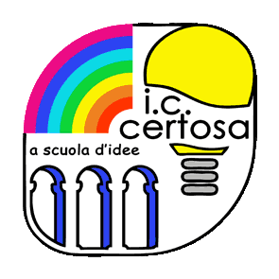 **Istituto Comprensivo Certosa** 

Via Gaz, 3 – 16159 Genova

Telefax 010/6444937. www.iccertosa.edu.it C.F. 80047390101

e-mail: [geic840004@istruzione.it](mailto:geic840004@istruzione.it) pec: [geic840004@pec.istruzione.it](mailto:geic840004@pec.istruzione.it)

Ai Docenti

ATA

Oggetto: convocazione CD a distanza

Il CD dell’I.C. Certosa è convocato in modalità a distanza (Meet – collegiodocenti) in data 03 settembre 2020, alle ore 10,30, per discutere il seguente odg:

1. proposte criteri formazione classi anche alla luce dei possibili sdoppiamenti
2. delibere in merito ad eventuale ricorso a didattica a distanza in caso di necessità
3. aree funzioni strumentali - data e modalità per presentazione candidature

4. organizzazione riunioni on line ed in presenza per inizio scuola

5. progettualità. Nuove proposte. Progetti funzionali alla didattica e alla valorizzazione della comunità educante. Figure Referenti.

6. organizzazione recuperi PAI e PIA

7. comunicazioni del Dirigente

Genova, 27/08/2020 Il Dirigente Scolastico

(Prof. Renzo Ballantini)